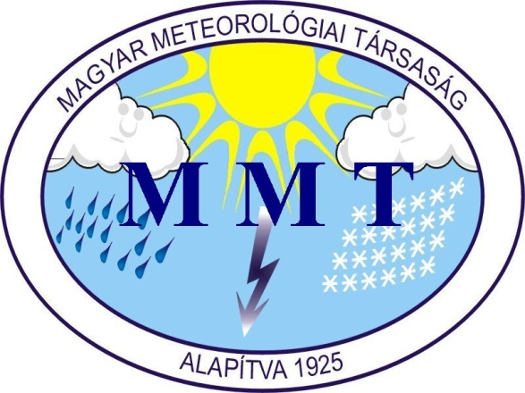

MEGHÍVÓ

A Magyar Földrajzi Társaság Nyugat-magyarországi Osztálya és a Magyar Meteorológiai Társaság Szombathelyi Csoportja

2019. december 10-én (kedden) 18.00 órától

előadóülést tart, melyen

KARDOS LAURA

A fekete hegyek országa: Montenegro

címmel tart előadást, melyet
a „TANÍTVÁNYAINK A KATEDRÁN”
program keretében szerveztünk.

Helye: Eötvös Loránd Tudományegyetem
Savaria Egyetemi Központ
C előadó (földszint)
Szombathely Károlyi Gáspár tér 4.

Minden érdeklődőt szívesen látunk!
Az előadás ingyenes.

Dr. Lenner Tibor s.k. Dr. Kúti Zsuzsanna s.k.
elnök elnö

